**《滚铁环》学习指南**

**一、学习目标：**

1. 了解滚铁环的起源与基本玩法。

2. 了解直线推铁环、S形推铁环的玩法，掌握滚铁环的动作方法，在学习中享受民族传统体育带来的乐趣。

**二、学习步骤：**

活动1:了解民族传统体育运动滚铁环的由来。

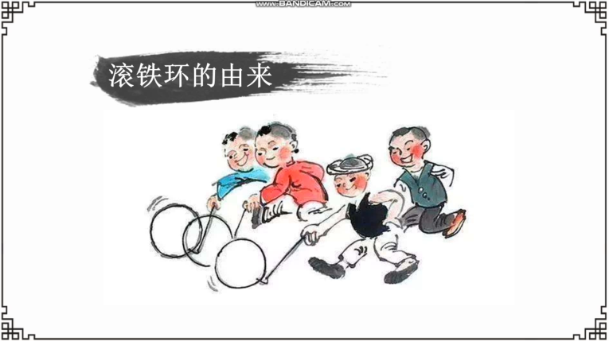

活动2：通过观看图片了解滚铁环的方法及要点。

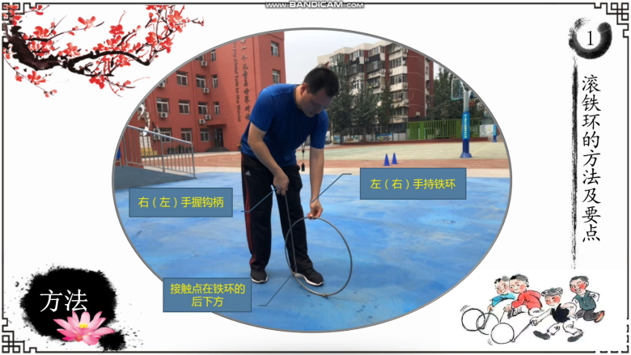

活动3：滚铁环的练习技巧。

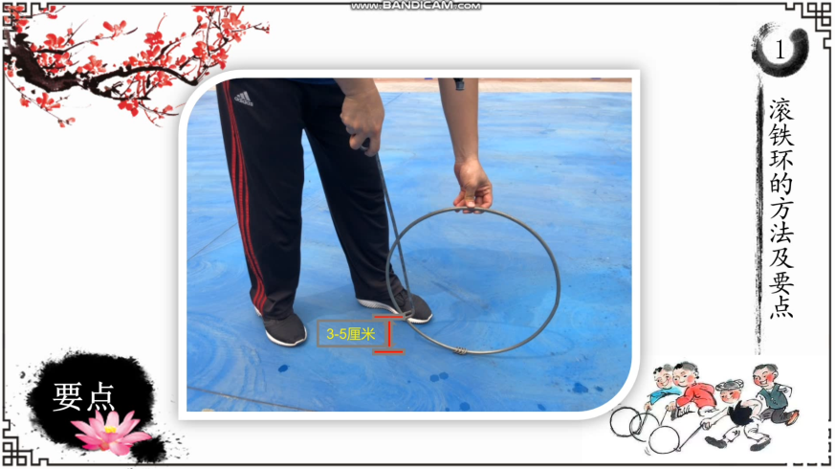

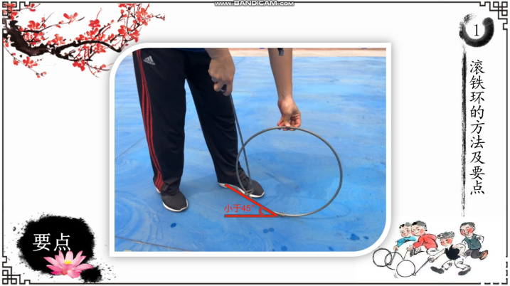

活动4：跟随视频进行热身活动。

（1）肩关节运动

（2）扩胸振臂运动

（3）压腿运动

（4）踝腕运动

活动5：观看滚铁环的游戏法。

1. 单人直线推铁环

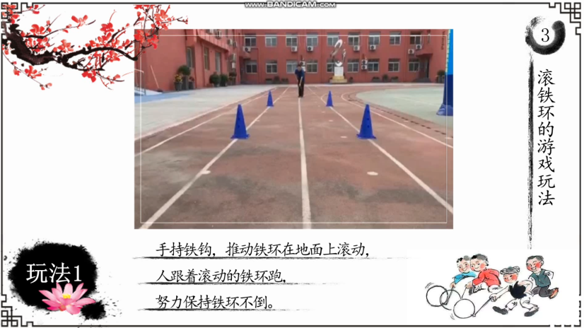

1. 双人直线推铁环比赛

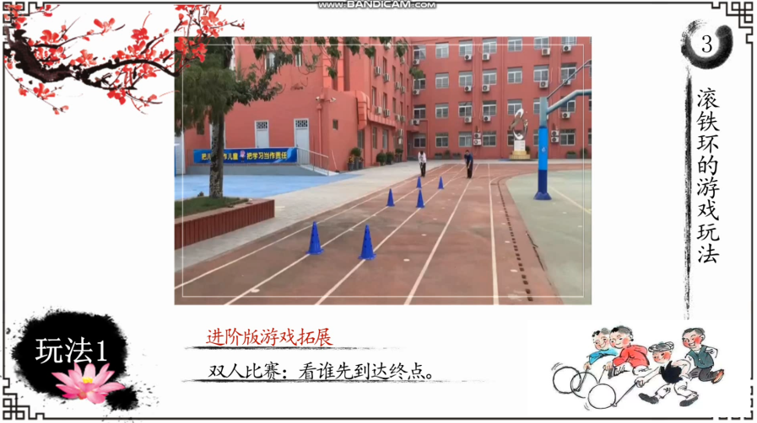

1. 单人S形推铁环

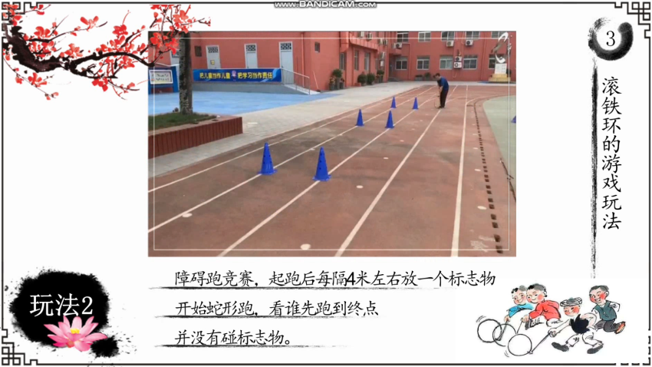

（4）双人S形推铁环比赛

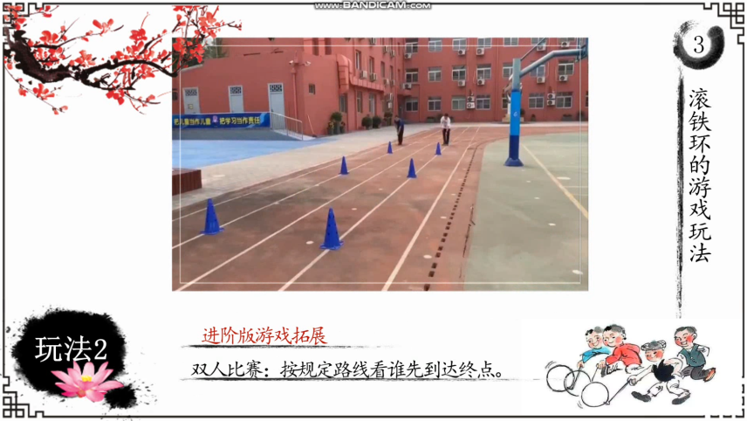

（5）单人按规定路线推铁环

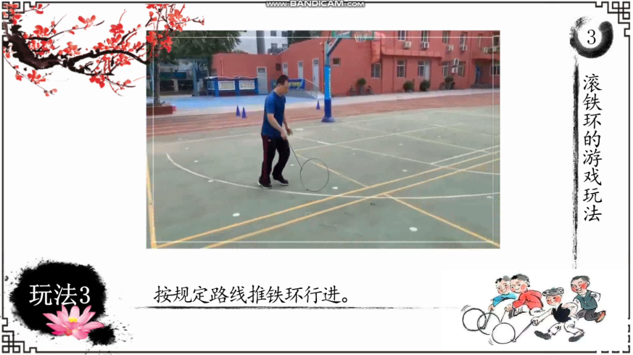

活动6：观看滚铁环易犯错误，避免练习时动作不正确。

活动7：跟随视频进行放松活动。

活动8：滚铁环的注意事项与好处。

**三、锻炼要求及注意事项：**

1.穿运动服和运动鞋，在户外的平整场地上进行。

2.一定是充分热身后，再开始练习推铁环。

3.铁钩摆放与使用时要得当，以免出现伤害事故。